Edital de convocação para Assembléia Geral Anual Ordinária de Prestação de Contas e Eleição do Conselho Fiscal e Deliberativo da Associação dos Deficientes Visuais do Estado de Goiás – ADVEG

A presidente da Associação dos Deficientes Visuais do Estado de Goiás - ADVEG, no uso de suas atribuições estatutárias, convoca todos os associados no uso de seus direitos a participar da Assembléia Geral Anual Ordinária da entidade, prevista pelos artigos 12 e 14 de seu Estatuto Social Consolidado, a realizar-se no dia 28 (vinte e oito) de março de 2015 (dois mil e quinze), às 14:00 (quatorze horas), em sua sede, cito, rua 29-A, quadra 66, lote E, número 53, setor central, Goiânia-Go.

Pauta:

Prestação de contas referente ao período compreendido entre 01 (primeiro) de janeiro de 2014 (dois mil e quatorze) a 31 (trinta e um) de dezembro de 2014 (dois mil e quatorze).

Eleição para 2/5 dos membros do Conselho Fiscal e Deliberativo da ADVEG.

Goiânia, 26 de fevereiro de 2015.

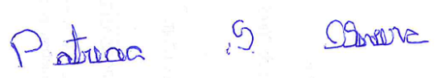

Patrícia S. Oliveira

Presidente da Associação dos Deficientes

Visuais do Estado de Goiás - ADVEG